一、实验目的
本实验的目的是让学生掌握上转型对象的使用。在讲述继承与多态时，我们通过子类对 象的上转型体现了继承的多态性，即把子类创建的对象的引用放到一个父类的对象中时，得 到该对象的一个上转型对象，那么这个上转型对象在调用方法时就可能具有多种形态，不同 对象的上转型对象调用同一方法可能产生不同的行为。
二、实验方案
要求有一个abstract 类，类名为Employee。Employee 的子类有YearWorker、MonthWorker、 WeekWorker。YearWorker 对象按年领取薪水，MonthWorker 按月领取薪水，WeekWorker 按 周领取薪水。Employee类有一个abstract方法： public abstract earnings(); 子类必须重写父类的earnings()方法，给出各自领取报酬的具体方式。 有一个Company类，该类用Employee对象数组作为成员，Employee对象数组的单元可 以是YearWorker 对象的上转型对象、MonthWorker对象的上转型对象或WeekWorker对象的 上转型对象。程序能输出 Company 对象一年需要支付的薪 水总额。
三、实验步骤
代码如下
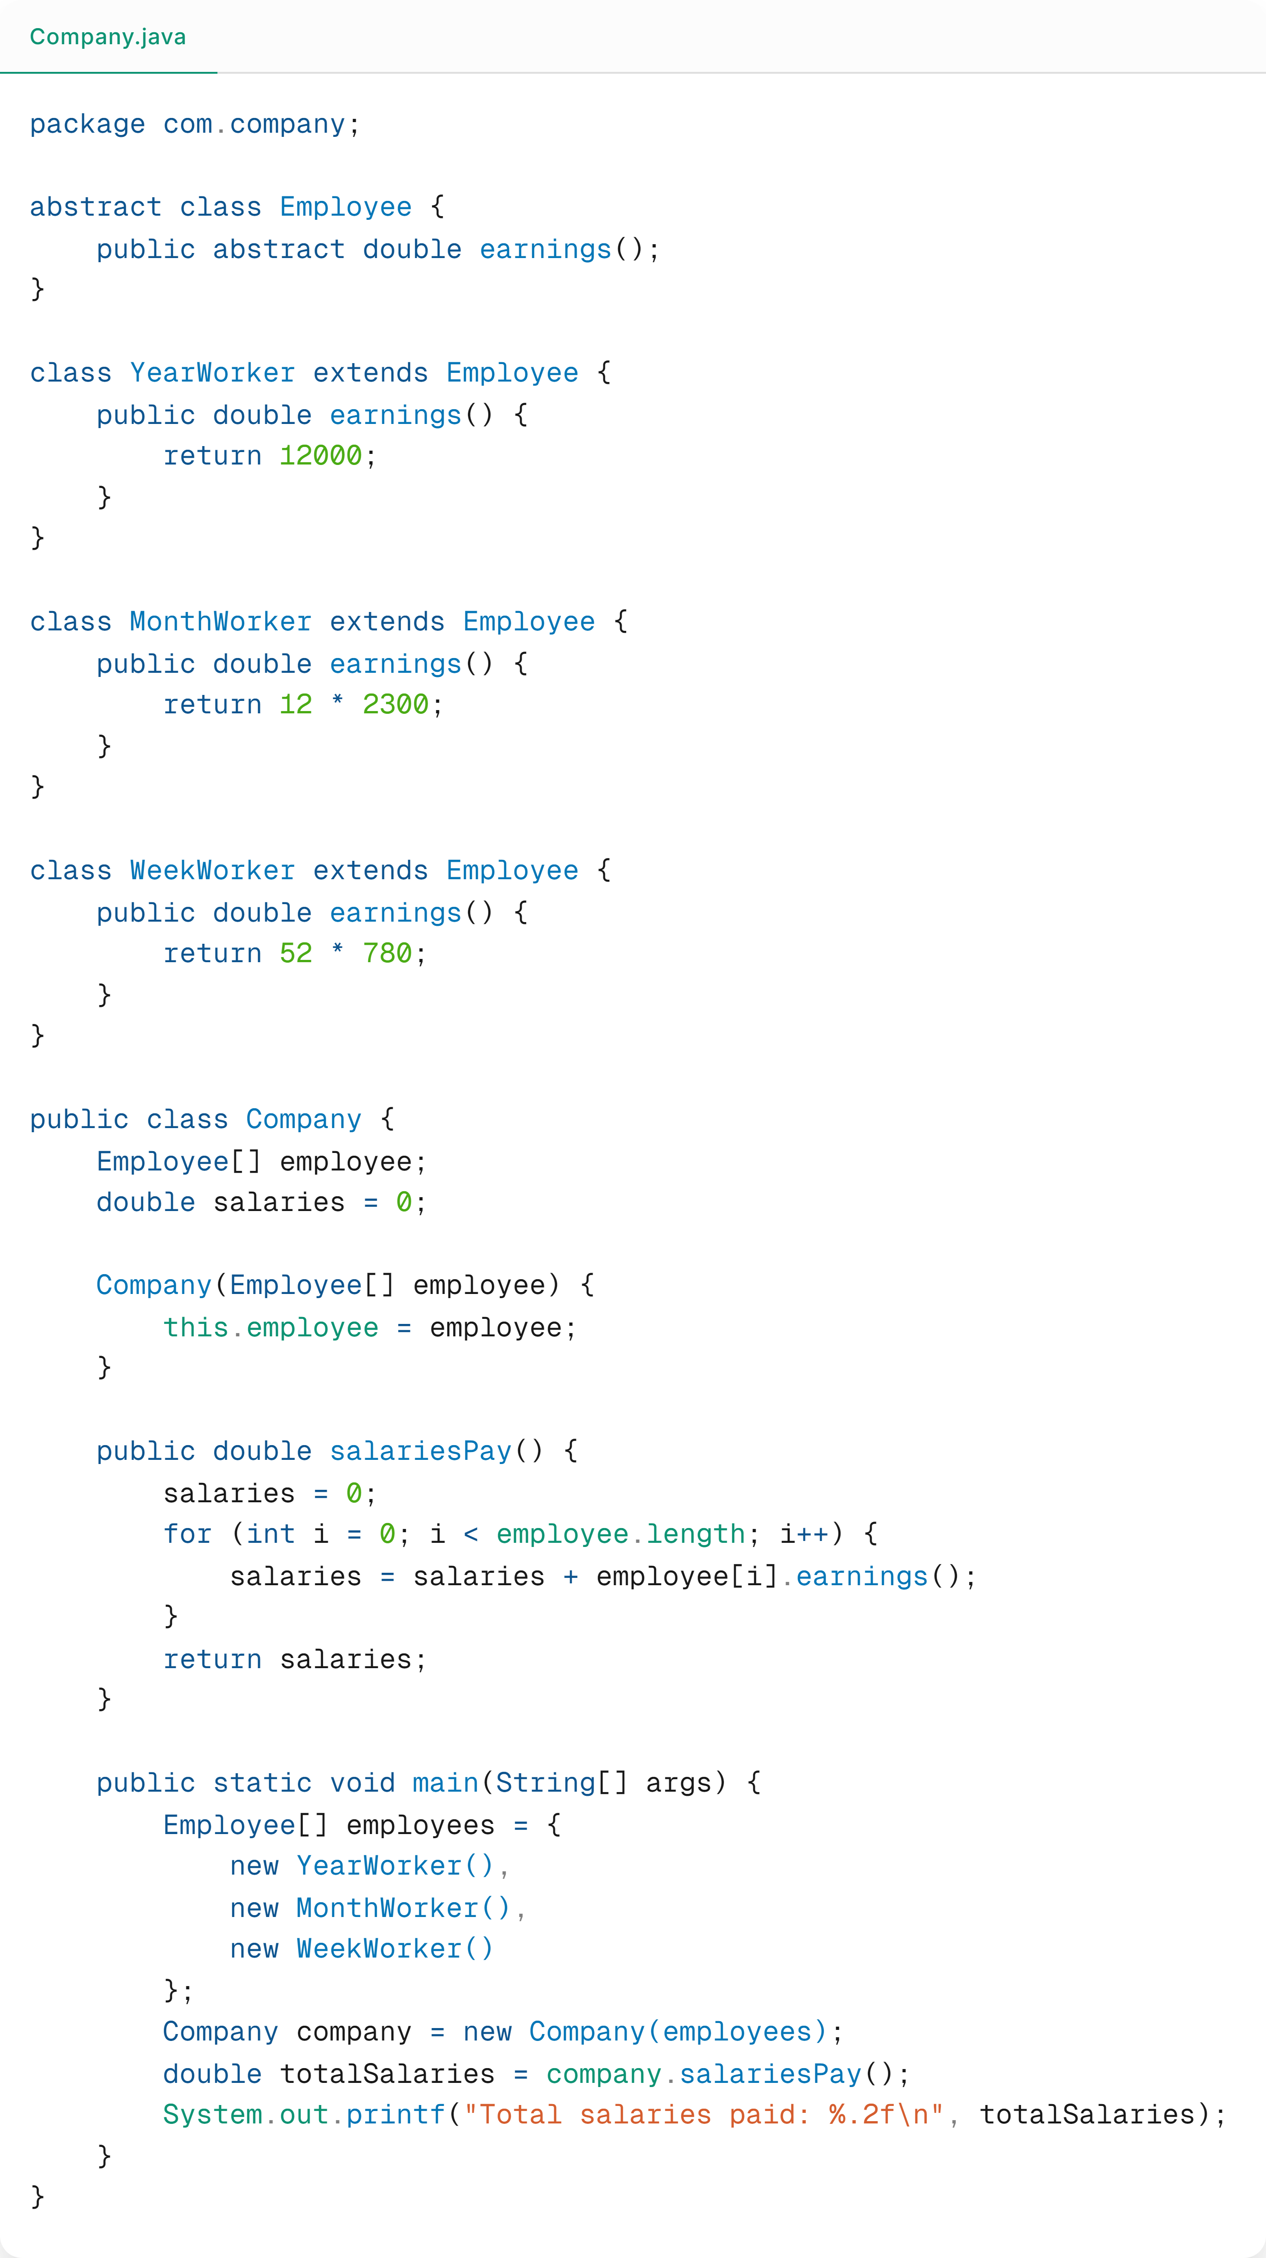
运行结果如下
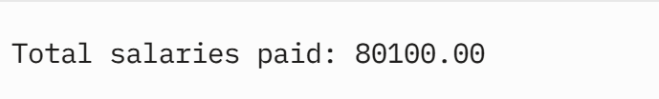
四、实验结果及分析
程序正确输出了要求的结果
五、实验总结及体会
掌握上转型对象的使用

